**Легко ли быть подростком?**

**(по рассказу М. Колмыковой «Вынеси попить»)**

1. **Посмотри презентацию про М. Колмыкову, выпиши 3 главных факта**

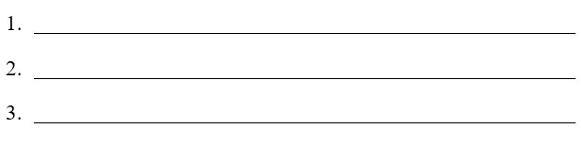

1. **Подбери ряд ассоциаций к словосочетанию «современный подросток»**

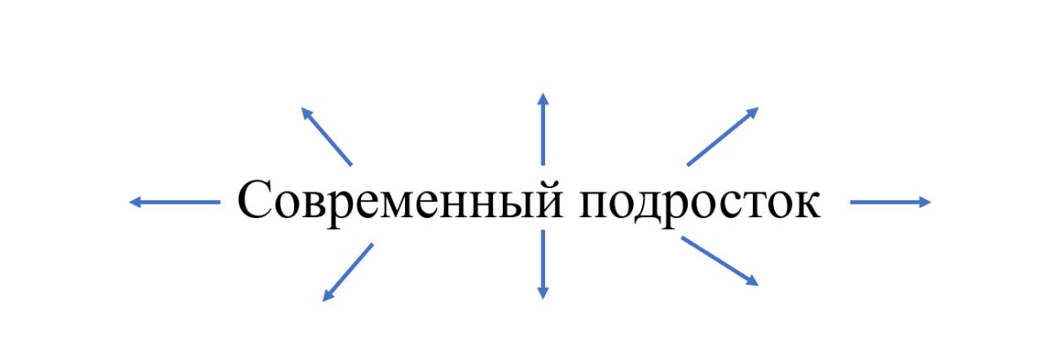

1. **Составь характеристику Жени, опираясь на план:**

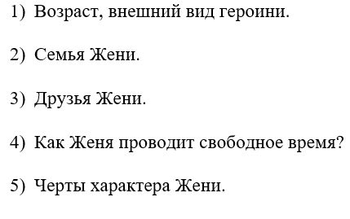 

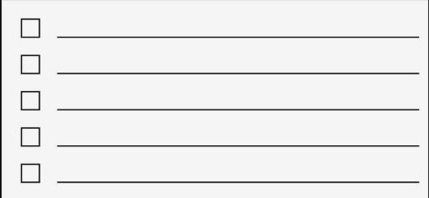 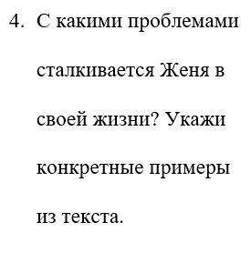

5. И я сказала самую короткую фразу, которую смогла придумать. В неё вмещалось не всё, но немного нужного всё же вмещалось.

- Вынеси попить!

**В какой момент Женя произносит эту фразу? Что, по вашему мнению, в неё вмещалось?**

__________________________________________________________________________________________________________________________________________________________________________________________________________________________________________________________________________________________________________________________________________________________________________________

**Вывод**

Семья играет ___________ роль в формировании характера, мировоззрения и __________ ценностей подростка. Подростки, получившие дома ___________, _______________ и ______________, более устойчивы к стрессу из-за проблем во взаимоотношениях со сверстниками. От родителей зависит удовлетворение __________ и __________ потребностей подростка, что в этом возрасте имеет особое значение, так как во многом определяет положение в компании _____________.